**INSTALACIÓN SERVIDOR REST Y CONSUMO DE CLIENTES**

Antecedentes generales:

* Instalar [Node.js](https://nodejs.org/es/download/)
* Instalar [wampServer](http://www.wampserver.es)

Instalación servidor REST

Con Node.js y wampServer instalados en el equipo, se procede con la instalación del servidor REST.

Pasos:

1.- El primer paso es iniciar wampServer e iniciar los servicios. Cuando el logotipo del software esté en verde, y si al pasar el puntero por encima aparece el mensaje: “servidor Activo”, significa que podemos seguir con los siguientes pasos.



2.- Posteriormente, se debe descargar el proyecto en el equipo y descomprimirlo. Luego se debe copiar la carpeta “2020 REST” y pegar en la carpeta “www” del directorio del software wampServer, cuyo directorio por defecto es “C:\wamp\www”, en Windows.

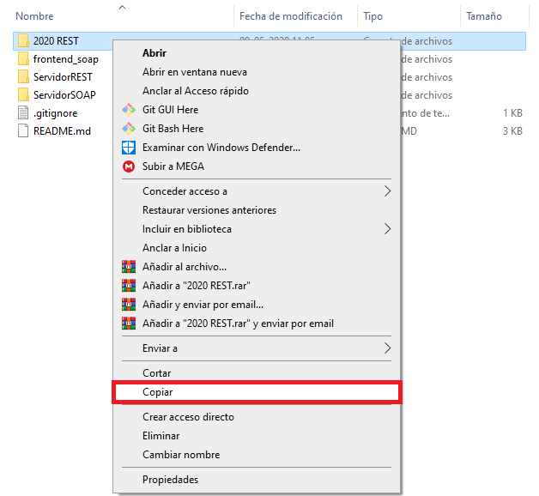

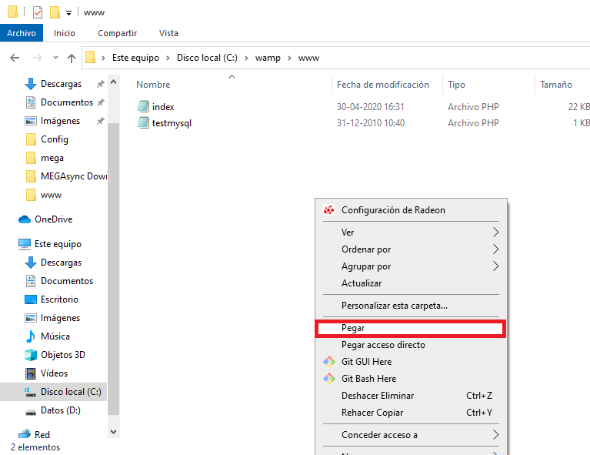

La carpeta debe quedar así:

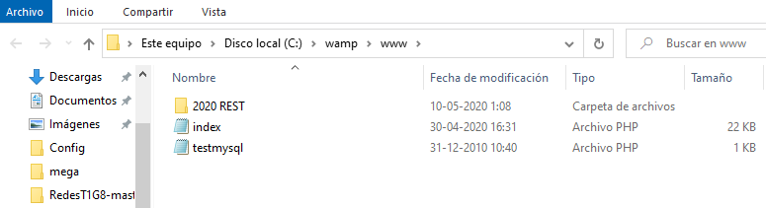

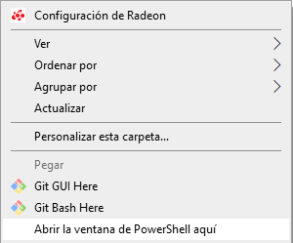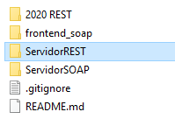 3.- El siguiente paso es ir a la carpeta donde se descomprimió el proyecto y abrir la carpeta “ServidorREST”. Dentro de la carpeta, se debe presionar SHIFT + CLICK DERECHO en una zona vacía de la carpeta. Se abrirá un menú que contiene la opción: “Abrir la ventana de PowerShell aquí”. Seleccionar dicha opción y se abrirá una consola:

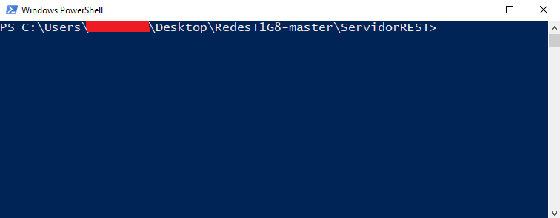

4.- Dentro de la consola, se deben escribir los siguientes comandos:

*npm install*

*node app.js*

Los cuales deben arrojar los siguientes resultados:

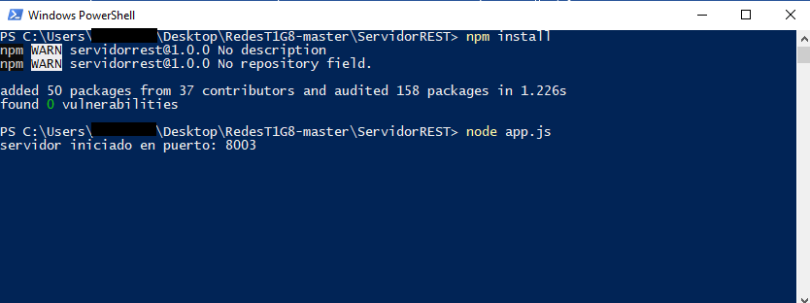

5.- Con la consola sin cerrar y el wampServer abierto, se procede a consumir el servidor con el cliente.

CONSUMO DE CLIENTE REST

Para ejecutar el cliente, se debe abrir el siguiente vínculo con el navegador que el usuario estime conveniente:

<http://localhost/2020%20REST/ClientesRest.html>

En el cual se encontrará el siguiente contenido:

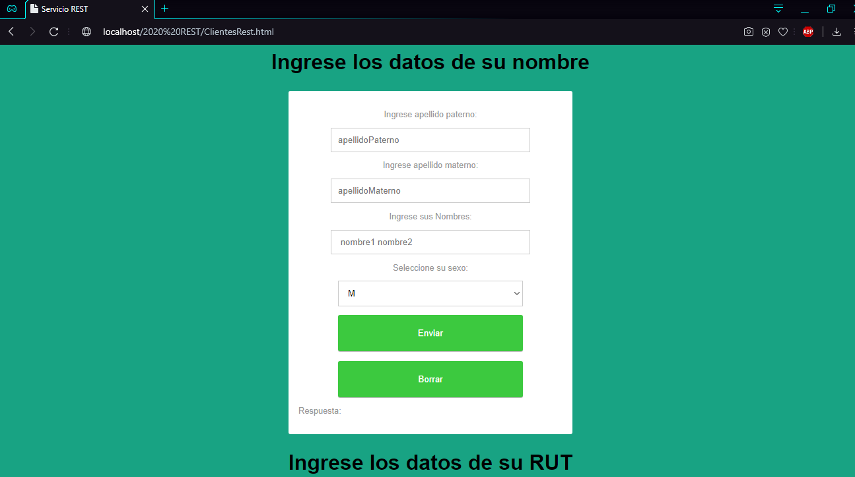

Donde finalmente se puede proceder a ingresar datos.